**Criando um projeto Android para Cocos2d-x**

Para criar um projeto em Cocos2d-x, é necessário que você execute o arquivo editado (create-android-project.bat) como administrador do computador. Não obstante, ainda é necessário que você execute tudo isso no prompt de comando. Ou seja, você precisa executar o prompt de comando como administrador e mandar bala.

Abrir o prompt de comando. Ali, você entra no diretório do Cocos2d-x que você descompactou, no meu caso eu digitei “cd C: cocos2d-x-2.1.4”. Execute o arquivo “create-android-project.bat” digitando o nome dele e apertando “Enter”. Ao executar o arquivo, primeiramente será perguntado o pacote que o programa vai pertencer.

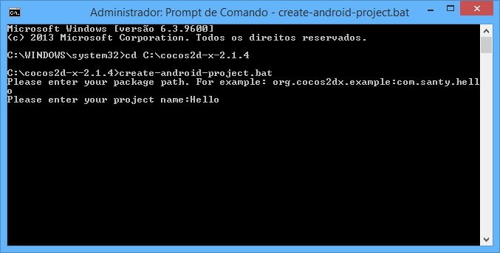

Na última etapa você dá um número de id pertencente a uma versão do Android. Coloque o valor da versão que você está querendo construir o seu aplicativo. Eu coloquei 7, que corresponde a API 2.2 do Android. Logo depois, pressione uma tecla qualquer.

É necessário fazer um passo para não dar problema depois na hora de compilar no [Eclipse](http://www.eclipse.org/). Entre na pasta “C: cocos2d-x-2.1.4cocos2dxplatformandroidjavasrc” e copie a pasta “org” para dentro da pasta “src” do projeto “C: cocos2d-x-2.1.4cocos2dxHelloproj.android”. Sempre tomando como base a pasta do Cocos2d-x.

Mude a permissão da pasta do Cocos2d-x e de todas as subpastas e arquivos para público. Isso é importante para que não haja problema de permissão durante a compilação.

Para finalizar, abra o arquivo “build_native.sh” dentro da pasta “C: cocos2d-x-2.1.4Helloproj.android” com um editor de texto que comporta UTF-8. Entre as linhas que iniciam “APPNAME=”Hello”” e “# options”, escreva “NDK_ROOT=/cygdrive/c/android-ndk-r8e”. Se o seu NDK estiver em outra pasta, basta mudar conforme o caminho que você escolheu.

**Compilando o código nativo (C++)**

Abra o Cygwin. Entre na pasta onde está o projeto Android que você criou no Cocos2d-x. Eu entrei nessa pasta digitando “cd /cygdrive/c/cocos2d-x-2.1.4/Hello/proj.android”. Logo após digite “./build_native.sh”. Nesse momento, o Cygwin vai compilar praticamente toda a biblioteca Cocos2d-x e o programa padrão do Cocos2d . Depois de compilar tudo, a tela do Cygwin vai ficar mais ou menos assim.

